Занятие №15

Метод молекулярной динамики

На этом, завершающем занятии разберем содержательный пример моделирования динамики атомов конечного кристаллического образца с помощью метода молекулярной динамики.
Согласно методу молекулярной динамики, атомы конечного кристаллического образца описываются классическими уравнениями вида:
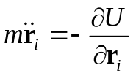, (1)
где m — масса атомов, r_{i} = r_{i}(t)— положение i-го атома в пространстве в момент времени t, i=1,2,…,N, N — число атомов в конечном кристаллическом фрагменте. Функция U=U(r₁,…,r_{N}) — потенциальная энергия всей системы в целом. Выберем потенциал в форме Леннарда-Джонса, т.е.
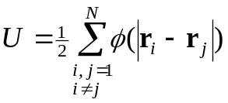, (2)
где
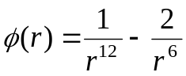. (3)
В (3) коэффициенты подобраны таким образом, чтобы равновесное расстояние между парой атомов равнялось 1, т.е. φ′(1)=0. В дальнейшем также будем считать массу атомов m единичной величиной, т.е. m = 1.
Подставим (2) в (1) с учетом (3), тогда получим:
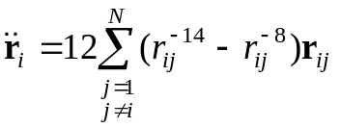, (4)
где r_{ij}=r_{i} − r_{j}, r_{ij}=|r_{ij}|. Помимо уравнений молекулярной динамики (4), необходимо определить начальные данные. Представим начальные данные в виде:
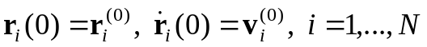. (5)
Для проведения вычислительного эксперимента с уравнениями (4), (5) заменим производные соответствующими конечными разностями по схеме:
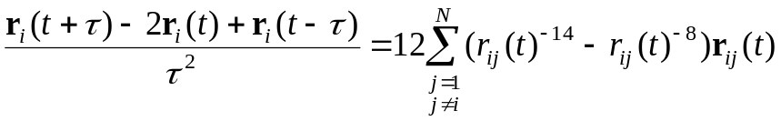, (4′)
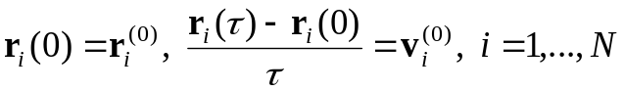, (5′)
где τ — шаг по времени численного интегрирования системы уравнений (4′), (5′).
Назовем наш проект MolDynamics и будем действовать в рамках приложения Win32 Console Application, как и предыдущем занятии. Данный проект явиться иллюстрацией возможности написания содержательной программы вне среды MATLAB, на языке C, но с привлечением графических возможностей MATLAB. Именно графические возможности нам наиболее важны в связи с реализацией иллюзии виртуальной реальности. Ниже приведен соответствующий C-код программы, которая решает уравнения (4), (5) с помощью вычислительного алгоритма (4′), (5′).
#include <stdio.h>
#include <math.h>
#include <memory.h>
#include <conio.h>
#include "engine.h"
Вводится число шагов интегрирования по времени t=15:
#define t 15
Число атомов n в конечном кристаллическом образце выберем равным 1000:
#define n 1000
Основная программа:
int _tmain(int argc, _TCHAR* argv[])
{
int i,j,k;
double rij,fx,fy,fz,f14_8;
double xt[t][n],yt[t][n],zt[t][n];
double x[n],y[n],z[n];
double x2[n],y2[n],z2[n];
double x3[n],y3[n],z3[n];
double tau;
double v0,vx[n],vy[n],vz[n];
Engine* pEng=NULL;
mxArray *pArrX=NULL,*pArrY=NULL,*pArrZ=NULL;
Определим начальные положения атомов. Будем считать, что все атомы первоначально уложены в узлы кристаллической решетки с простой кубической симметрией. В итоге, наши 1000 атомов будут представляться в форме куба со стороной 9 единиц:
for (k=0;k<10;k++)
for (j=0;j<10;j++)
for (i=0;i<10;i++)
{
x[i+10*j+100*k]=i;
y[i+10*j+100*k]=j;
z[i+10*j+100*k]=k;
}
Определим начальные скорости атомов кристаллического образца. Величина v0 — амплитуда начальных скоростей. В остальном скорости случайны как по величине, так и по направлению:
v0=0.3;
for (i=0;i<n;i++)
{
vx[i]=v0*(2.0*rand()/RAND_MAX-1.0);
vy[i]=v0*(2.0*rand()/RAND_MAX-1.0);
vz[i]=v0*(2.0*rand()/RAND_MAX-1.0);
}
Определяем шаг численного интегрирования tau. Кроме того, вычисляем положения атомов на втором после нулевого временном слое:
tau=0.05;
for (i=0;i<n;i++)
{
x2[i]=x[i]+tau*vx[i];
y2[i]=y[i]+tau*vy[i];
z2[i]=z[i]+tau*vz[i];
}
Определяем массивы xt, yt и zt, в которые загружаем положения атомов, начиная с нулевого и первого моментов времени:
for (i=0;i<n;i++)
{
xt[0][i]=x[i]; yt[0][i]=y[i]; zt[0][i]=z[i];
xt[1][i]=x2[i]; yt[1][i]=y2[i]; zt[1][i]=z2[i];
}
pEng=engOpen(NULL);
if (pEng==NULL)
{
printf("\nCan't sratr Engine session!");
return 2;
}
Отводим место в памяти под массивы pArrX, pArrY, pArrZ:
pArrX=mxCreateDoubleMatrix(1,n,mxREAL);
if (pArrX==NULL)
{
printf("\nCan't create vector");
return 1;
}
memcpy(mxGetPr(pArrX),x,sizeof(x));
engPutVariable(pEng,"x",pArrX);
pArrY=mxCreateDoubleMatrix(1,n,mxREAL);
if (pArrY==NULL)
{
printf("\nCan't create vector");
return 1;
}
memcpy(mxGetPr(pArrY),y,sizeof(y));
engPutVariable(pEng,"y",pArrY);
pArrZ=mxCreateDoubleMatrix(1,n,mxREAL);
if (pArrZ==NULL)
{
printf("\nCan't create vector");
return 1;
}
memcpy(mxGetPr(pArrZ),z,sizeof(z));
engPutVariable(pEng,"z",pArrZ);
Создаем рабочее окно и оси трехмерной системы координат:
engEvalString(pEng,"hF=figure('NumberTitle','off',
'Name','Molecular Dynamics','Color',[0.8 0.8 0.8])");
engEvalString(pEng,"hA=axes('Parent',hF,'Units',
'pixels','Position',[25 25 350 350])");
engEvalString(pEng,"axis([-0.5,10.5,-0.5,10.5,-0.5,10.5])");
Основной цикл по времени:
for (k=2;k<t;k++)
{
for (i=0;i<n;i++)
{
fx=0; fy=0; fz=0;
for (j=0;j<n;j++)
{
if (i!=j)
{
rij=sqrt((x2[i]-x2[j])*(x2[i]-x2[j])+
(y2[i]-y2[j])*(y2[i]-y2[j])+(z2[i]-z2[j])*(z2[i]-z2[j]));
f14_8=exp(-14.0*log(rij))-exp(-8.0*log(rij));
fx=fx+f14_8*(x2[i]-x2[j]);
fy=fy+f14_8*(y2[i]-y2[i]);
fz=fz+f14_8*(z2[i]-z2[j]);
}
}
x3[i]=2*x2[i]-x[i]+12*tau*tau*fx;
y3[i]=2*y2[i]-y[i]+12*tau*tau*fy;
z3[i]=2*z2[i]-z[i]+12*tau*tau*fz;
}
for (i=0;i<n;i++)
{
xt[k][i]=x3[i]; yt[k][i]=y3[i]; zt[k][i]=z3[i];
}
for (i=0;i<n;i++)
{
x[i]=x2[i]; y[i]=y2[i]; z[i]=z2[i];
x2[i]=x3[i]; y2[i]=y3[i]; z2[i]=z3[i];
}
}
Воспроизведение молекулярной динамики:
for (k=0;k<t;k++)
{
for (i=0;i<n;i++)
{
x[i]=xt[k][i]; y[i]=yt[k][i]; z[i]=zt[k][i];
}
memcpy(mxGetPr(pArrX),x,sizeof(x));
engPutVariable(pEng,"x",pArrX);
memcpy(mxGetPr(pArrY),y,sizeof(y));
engPutVariable(pEng,"y",pArrY);
memcpy(mxGetPr(pArrZ),z,sizeof(z));
engPutVariable(pEng,"z",pArrZ);
engEvalString(pEng,"line(x,y,z,'Color','black','EraseMode',
'none','LineStyle','none','Marker','.','MarkerSize',24)");
engEvalString(pEng,"pause(0.5)");
engEvalString(pEng,"line(x,y,z,'Color','white','EraseMode',
'none','LineStyle','none','Marker','.','MarkerSize',24)");
}
mxDestroyArray(pArrX);
mxDestroyArray(pArrY);
mxDestroyArray(pArrZ);
printf("Press any key to exit");
_getch();
engClose(pEng);
return 0;
}
На рис.1,а приведено начальное распределение атомов в образце. Начальные скорости (параметр v0) или, что тоже, температура, подбирались таким образом, чтобы кристалл начинал плавиться, т.е. дальний порядок нарушался и образец превращался в бесформенную груду атомов. Моделирование динамики плавления есть итог работы данной программы. На рис.1,б приведено распределение атомов в образце в последний момент времени.
Примечание: при копировании программы в рабочее пространство Visual Studio необходимо отформатировать функцию engEvalString так, чтобы она вместе со своими аргументами была записана в одну строку.

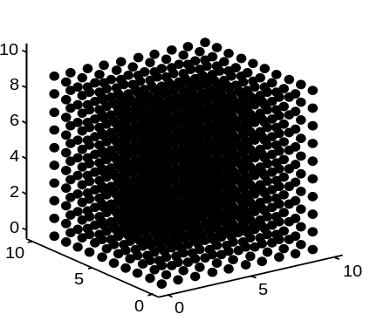  Рис.1,а. Начальные положения 1000  атомов образца | 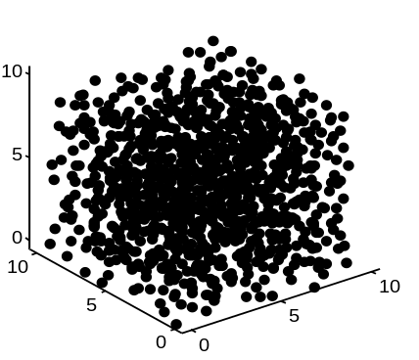  Рис.1,б. Конечные положения 1000  атомов образца

